**社保基本问题解析**

**一、社保是什么？包括哪五险？**

[解析]：对职工而言，社保即通常说的"五险一金"，具体五险即:养老保险，医疗保险，失业保险，生育保险和工伤保险；一金即:住房公积金。

**二、重庆社保单位及个人的缴费比例？**



**三、社保卡是什么？**

[解析]：现目前重庆统一办理具有金融功能的社会保障卡，（也便是前期俗称的医保卡，只是社会保障卡有许多功能，其中包括医保卡的功能。）

**2.1 如何确保社保卡正常使用？**

[解析]：参保人领卡的时候，其社保功能已经启用，但其中的金融功能须参保人在领卡之日起30天内，凭本人身份证和社保卡到工行营业网点开通金融功能。超过时限未开通金融功能，该卡的社保功能将暂时失效，届时您将不能持卡就医和购药，须到银行办理启用后社保功能即可恢复。

**2.2社保卡金融功能及金融业务办理渠道包括哪些？**

[解析]：社保卡金融功能包括：领取养老金、社会保障资金等，可办理现金存取、转账、消费、缴费、投资理财等。

[解析]：社保卡金融业务办理渠道包括：银行柜台、自助设备、消费POS、网上银行、手机银行、电话银行等；

**2.3 社保卡使用密码并注意保密，确保社保卡安全使用；**



**2.4 社保卡不慎遗失具体操作方法；**

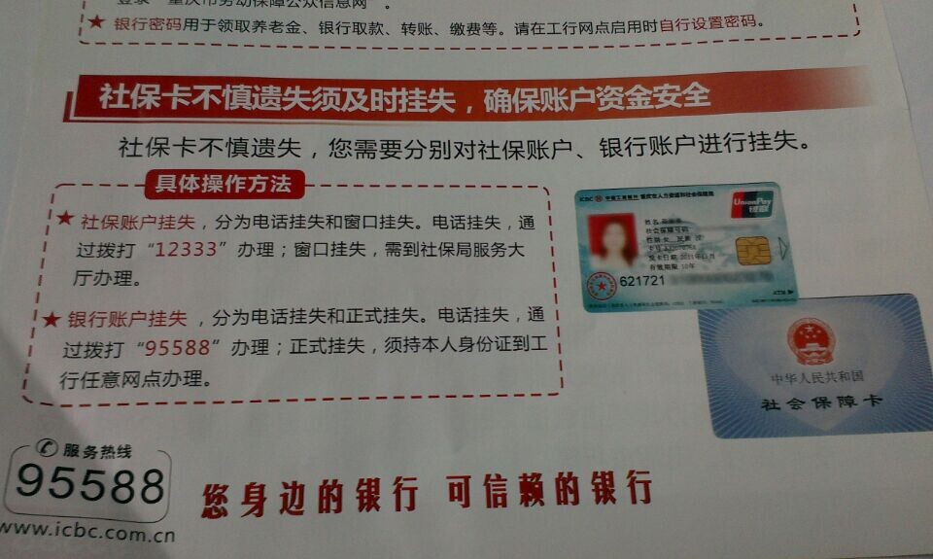

**四、社保卡里每月返多少钱？**

[解析]：医保卡上的钱（个人账户医疗金）=个人缴纳医保（2%）+单位缴纳医保的一部分（按年龄段不同比例不一）

（1）35岁以下的职工，按本人基本医疗保险缴费基数的1.3%划入；

（2）35岁至44岁的职工，按本人基本医疗保险缴费基数的1.5%划入；

（3）45岁以上的职工，按本人基本医疗保险缴费基数的1.7%划入；

（4）退休人员按本单位在职职工人均缴费基数的4%划入；

*[例] 1701的基数，35岁以下的职工：则1701*2%+1701*1.3%=56.13；*

**五、养老保险从外省市转移到重庆，该如何办理？**

[解析]：①凡是从统筹范围外（重庆市外或机关事业单位）转入，先办理人员增加，再提交外省市社保机构出具的《企业职工基本养老保险参保缴费凭证》；

②社保局审核合格，出具接收函联系寄往对方社保机构；

③对方社保机构将关系和基金转移到我局，经我局基金财务科核实基金到帐后，在我科办结转入手续。办结后告知申请人。